 L.N.I. Sez. di Brindisi 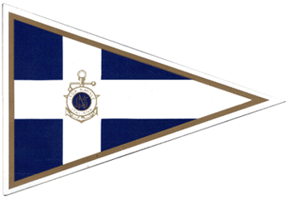

XVI Veleggiata sociale
Senza Stazza Senza Stizza
4 ottobre 2020

Nome Yacht Numero Velico

____________________________ ____________________________

Lista Equipaggio

Cognome Nome Tessera LNI
1
2
3
4
5
6
7
8
9
10

___________________________ _______________________
(luogo e data)
(firma leggibile del comandante)

